**数字图像处理实验**

**一．实验内容：**

形态学滤波

**二．实验目的：**

学会用Matlab中的某些函数对输入图像进行上述边缘检测和形态学滤波：strel、imerode、imdilate等等。

**三．实验步骤：**

仔细阅读ppt中函数的使用说明，能充分理解其使用方法并能运用它们完成实验内容。

**任务一、：**

对图9.11(a)进行形态学滤波，从而去除图像中的噪点。

**要求**：给出原图、中间结果图和最后效果图

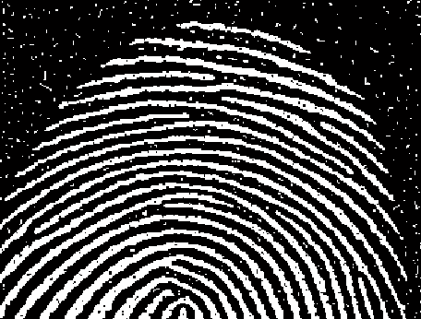

**任务二、**

对cliparts.png进行边界提取。

**要求：**输出原图、处理中间结果图、最后边界提取结果图（边界应尽可能封闭、完整）



**任务三、**

提取图9.18(a)中的连通分量，先进行图像分割，然后进行形态学滤波，最后提取出其中连通分量，去掉连通分量面积小于200的目标，并利用伪彩色图像处理技术显示。

要求：（结果不唯一）

1. 输出原图、分割后效果图、形态学去噪后效果图、连通分量处理后效果图

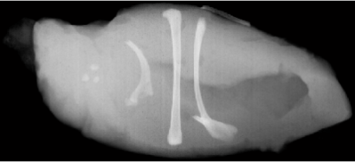

图a 原图





图c 伪彩色显示效果图

图b 连通分量去除后效果图